Федеральное государственное автономное
образовательное учреждение высшего образования
«Национальный исследовательский университет ИТМО»

Факультет программной инженерии и компьютерной техники

Лабораторная работа №1

Вариант: 505045

Работу выполнил:
Студент группы P3130
Асьминкина А. А.

Преподаватель:
Николаев В. В.

Санкт-Петербург
2026 г

Оглавление
ЗАДАНИЕ 3
СНОВНЫЕ ЭТАПЫ ВЫЧИСЛЕНИЯ 4
1.1. Текст исходной программы 4
1.2. Описание программы 4
1.3. Таблица трассировки 5
1.4. Вариант программы с меньшим числом команд 6
1.5 A = EFFE B = CDAE C = 2345 8
ЗАКЛЮЧЕНИЕ 10

Задание
- На основе предложенной предметной области (текста) составить ее описание. Из полученного описания выделить сущности, их атрибуты и связи.
- Составить инфологическую модель.
- Составить даталогическую модель. При описании типов данных для атрибутов должны использоваться типы из СУБД PostgreSQL.
- Реализовать даталогическую модель в PostgreSQL. При описании и реализации даталогической модели должны учитываться ограничения целостности, которые характерны для полученной предметной области.
- Заполнить созданные таблицы тестовыми данными.

Текст задания
Первой ее мыслью было то, что это животное необычайно красиво. В книгах их всегда изображали огромными, неповоротливыми существами, а в движениях этого длинношеего животного была грация, если не сказать, достоинство. И оно было быстрым, в его поведении не было ни вялости, ни неуклюжести. Завропод настороженно посмотрел на них и издал низкий трубный звук, совсем как слон. Мгновенно из листвы показалась вторая голова, затем третья, четвертая.

СНОВНЫЕ ЭТАПЫ РАБОТЫ

Описание предметной области
Существует природная локация Location, характеризующаяся типом рельефа и растительностью. В данной локации находятся люди (Person) и животные (Animal).
Человек обладает инвентарем (Inventory_Item), в частности книгой, в которую записывает результаты наблюдений за животными.
Для каждого животного фиксируется его вид, текущее поведение и детальное описание облика (Animal Appearance), включающее характеристики отдельных частей тела (шея, голова), темперамент и скорость передвижения.
Субъекты (люди и животные) совершают действия (Actions). Животные могут издавать звуки и перемещаться, люди — наблюдать и вести записи.

Выделенные сущности и связи
Сущность | Классификация | Атрибуты
Location | Стержневая | ID, название, тип рельефа*, площадь, растительность.
Person | Стержневая | ID, имя, пол, ID локации.
Animal | Стержневая | ID, вид (завропод), состояние, ID локации.
Inventory_Item | Характеристика | ID, название, автор, содержание, ID владельца.
Appearance | Характеристика | ID, ID животного, часть тела, описание*, скорость.
Action | Ассоциация | ID, тип действия*, исполнитель (человек/животное).

*Тип рельефа:
- лес,
- равнина.
*Описание животного: (огромное, неповоротливое существо, длинная шея, грация)
- части тела (описание: шея, туловище, конечности)
- темперамент
- скорость
*Тип действия:
- издать звук ("Завропод настороженно посмотрел на них и издал низкий трубный звук, совсем как слон.")
- посмотреть
- записать в книгу

1.3. Инфологическая модель
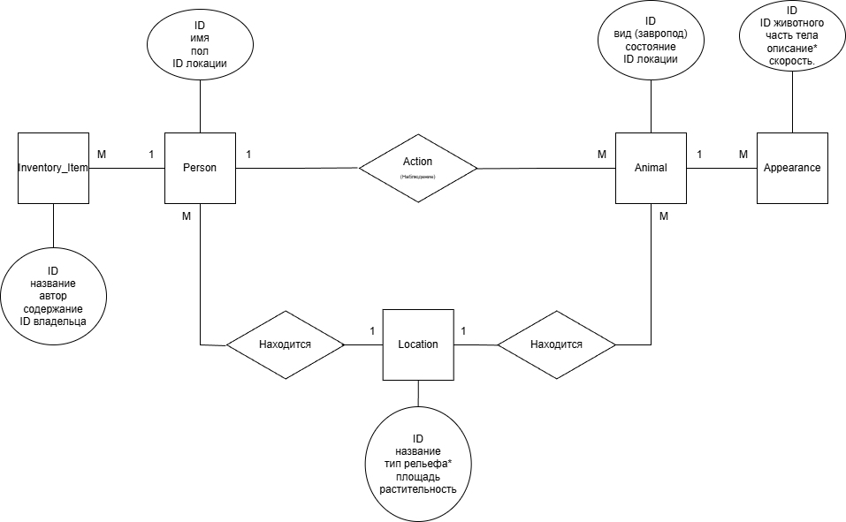
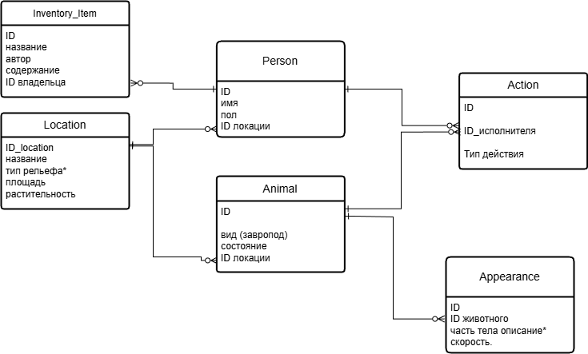

1.4. Даталогическая модель
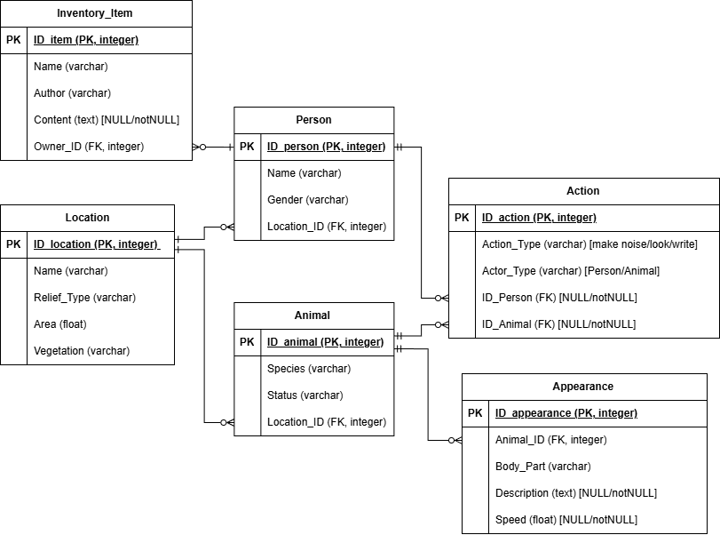

ЗАКЛЮЧЕНИЕ
В ходе выполнения лабораторной работы изучены

